TRƯỜNG THCS TÙNG THIỆN VƯƠNG
NỘI DUNG HỌC TRỰC TUYẾN MÔN CÔNG NGHỆ LỚP 9
Tuần 16: 20/12/2021 đến 25/12/2021

ÔN THI CUỐI KỲ 1 MÔN CÔNG NGHỆ 9
- NỘI DUNG TÌM HIỂU BÀI:
1. Bài 3: DỤNG CỤ DÙNG TRONG LẮP ĐẶT MẠNG ĐIỆN;
2. Bài 4: SỬ DỤNG ĐỒNG HỒ ĐO ĐIỆN;
3. Bài 5: NỐI DÂY;
4. Bài 6: LẮP MẠCH ĐIỆN BẢNG ĐIỆN;
5. Bài 7: LẮP MẠCH ĐIỆN ĐÈN ỐNG HUỲNH QUANG.
- CÂU HỎI TÌM HIỂU BÀI:

1. Các loại đồng hồ đo điện giúp ích cho con người chúng ta như thế nào?

2. Để xác định kích thước đường kính dây dẫn điện ta có thể sử dụng loại dụng cụ nào?

3. Bộ kìm điện gồm có mấy chiếc? Nêu tên gọi của từng chiếc kìm điện.

4. Công tơ điện được sử dụng để làm gì? Vẽ sơ đồ mắc mạch điện công tơ điện một pha.

5. Có các loại mối nối dây dẫn điện nào? Nêu quy trình chung nối dây dẫn điện.

6. Mối nối dây dẫn điện có các yêu cầu gì? Những yêu cầu đó thể hiện trong các bước của quy trình nối dây như thế nào?
Yêu cầu mối nối | Các bước của quy trình nối dây

7. Bảng điện là gì của mạng điện trong nhà? Có mấy loại bảng điện? Nêu nhiệm vụ của mỗi loại bảng điện?

8. Cho mạch điện gồm hai cầu chì bảo vệ một ổ cắm có điện thường trực, một công tắc hai cực điều khiển một bóng đèn. Em hãy vẽ sơ đồ nguyên lí của mạch điện này.

9. Vẽ sơ đồ lắp đặt mạch điện được tiến hành theo trình tự các bước như thế nào? Em hãy vẽ sơ đồ lắp đặt của mạch điện trên.

10. Bộ đèn ống huỳnh quang gồm có máng đèn với hai đui đèn ở hai đầu, bong đèn ống 0,6 m (hoặc 1,2 m), tắc-te (starter) và chấn lưu (ballast). Em hãy vẽ sơ đồ nguyên lí mạch điện đèn ống huỳnh quang và nêu nguyên lí làm việc của mạch điện này.

C. CÂU HỎI ÔN TẬP, VẬN DỤNG:

1. Khi bóc vỏ cách điện, nếu lưỡi dao cắt vào lõi dây thì đoạn lõi đó có sử dụng được không? Tại sao?

2.Tại sao lại dùng giấy ráp mà không nên dùng lưỡi dao nhỏ để làm sạch lõi dây điện?.
D. NỘI DUNG VIẾT BÀI
ÔN TẬP KIỂM TRA CUỐI KỲ 1

1. Các đồng hồ đo điện giúp chúng ta có thể biết được tình trạng làm việc của các thiết bị điện, phán đoán được nguyên nhân những hư hỏng, sự cố kỹ thuật, hiện tượng làm việc không bình thường của mạch điện và đồ dùng điện.
2. Ta có thể sử dụng thước cặp hoặc pan-me để xác định kích thước đường kính của dây dẫn điện.
3. Bộ kìm điện gồm có ba chiếc là kìm cắt dây, kìm tuốt dây và kìm mỏ nhọn để nối dây.
4. Công tơ điện được sử dụng để đếm số lượng kWh điện năng tiêu thụ của từng hộ tiêu thụ gia đình làm cơ sở tính tiền điện hang tháng.
Sơ đồ mắc mạch điện công tơ điện một pha:
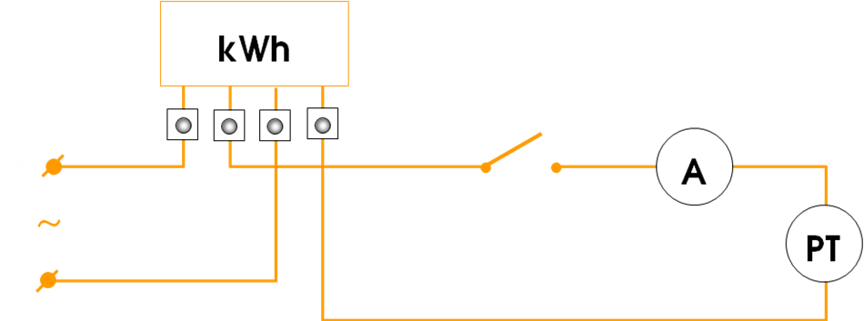
5. Các loại mối nối dây dẫn điện:
a). Mối nối nối-tiếp: nối thẳng giữa hai dây dẫn;
b). Mối nối phân nhánh: nối rẽ;
c). Mối nối dây vào các thiết bị bảo vệ, đóng cắt và lấy điện.
d). Mối nối dây sử dụng các phụ kiện (hộp nối dây, bu-lông, đai ốc,…).
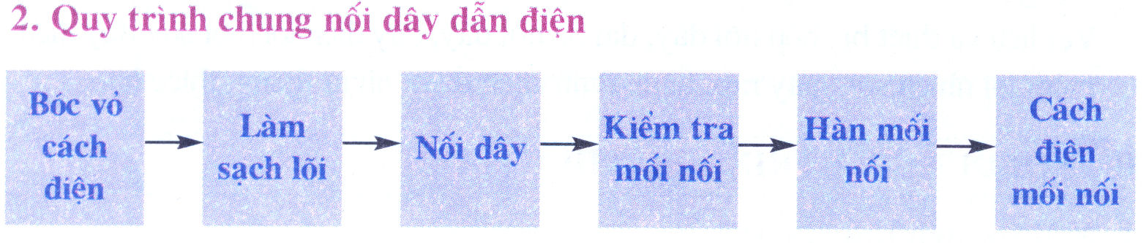
6. Yêu cầu mối nối:
- Dẫn điện tốt: các mặt tiếp xúc phải sạch, diện tích tiếp xúc đủ lớn và mối nối phải chặt.
- Có độ bền cơ học cao: phải chịu được sức kéo, cắt và sự rung chuyển.
- An toàn điện: được cách điện tốt, mối nối không sắc để tránh làm thủng lớp băng cách điện.
- Đảm bảo về mặt mỹ thuật: mói nối phải gọn, đẹp.
Yêu cầu mối nối | Các bước của quy trình nối dây
- Dẫn điện tốt:  - Có độ bền cơ học cao:  - An toàn điện:  - Đảm bảo về mặt mỹ thuật: | Bước 2: làm sạch lõi.  Bước 1: bóc vỏ cách điện. Độ dài lớp vỏ cần bóc phải từ 15-20 lần đường kính dây dẫn để mối nối đủ chắc.  Bước cuối: cách điện mối nối  Bước 4: kiểm tra mối nối.
7. Bảng điện là một phần của mạng điện trong nhà. Trên bảng điện thường lắp những thiết bị bảo vệ, đóng cắt và lấy điện của mạng điện.
Mạng điện trong nhà thường có hai loại bảng điện: bảng điện chính và bảng điện nhánh.
Bảng điện chính: có nhiệm vụ cung cấp điện cho toàn bộ hệ thống điện trong nhà. Trên bảng điện chính có lắp cầu dao, cấu chí (hoặc áptômat tổng).
Bảng điện nhánh: có nhiệm vụ cung cấp điện tới đồ dùng điện, trên đó, thường lắp công tắc hoặc áptômat, ổ cắm điện, hộp số quạt, …
Kích thước của bảng điện phụ thuộc số lượng và kích thước các thiết bị lắp trên đó.
8. Sơ đồ nguyên lí mạch điện bảng điện gồm: hai cầu chì bảo vệ một ổ cắm có điện thường trực, một công tắc hai cực điều khiển một bóng đèn.
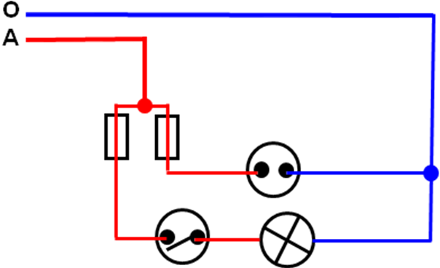
9. Vẽ sơ đồ lắp đặt mạch điện thường tiến hành theo các bước sau:
- Bước 1: Vẽ đường dây nguồn;
- Bước 2: Xác định vị trí để bảng điện và bóng đèn.
- Bước 3: Xác định vị trí lắp các thiết bị điện của bảng điện;
- Bước 4: Vẽ đường dây dẫn điện theo sơ đồ nguyên lí.
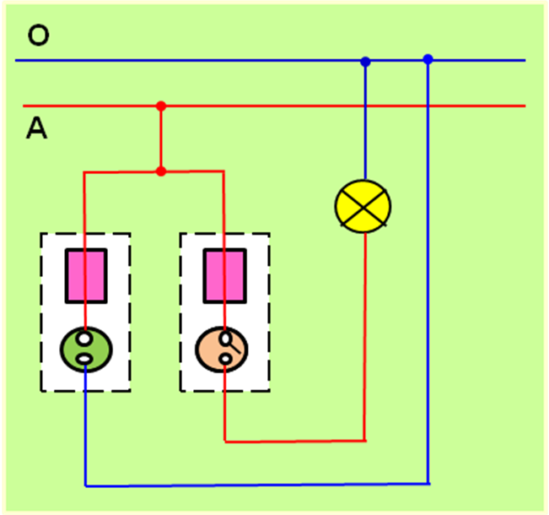
10. Sơ đồ nguyên lý mạch điện đèn ống huỳnh quang:
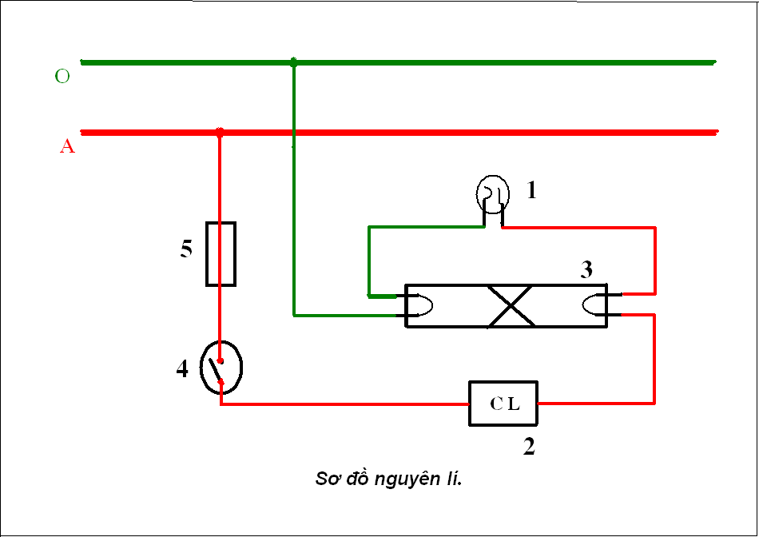
Nguyên lí làm việc: Khi đóng điện, bật công tắc đèn, hai điện cực ở hai đầu bóng đèn ống bị nung đỏ, phát ra điện tử và tạo tia tử ngoại trong lòng bóng đèn. Đột ngột, tắc te ngắt mạch điện để chấn lưu phóng xung điện cao áp gia tốc tia tử ngoại đập vào lớp huỳnh quang và biến đổi thành ánh sang thấy được, bóng đèn bật sáng. Khi đèn sáng, chấn lưu hạn chế dòng điện qua đèn giúp tiết kiệm điện năng .

Dặn dò
- Các em chép phần NỘI DUNG VIẾT BÀI vào tập.
- Các em làm phần CÂU HỎI VẬN DỤNG, ÔN TẬP vào tập.
- Học sinh đăng nhập vào trang K12online theo mã đăng nhập để học nội dung nhé! (Lưu ý: Học sinh phải hoàn tất 100% mới được công nhận hoàn thành bài học trên hệ thống).

